PKP Polskie Linie Kolejowe S.A.
Biuro Komunikacji i Promocji
Zespół Rzecznika prasowego
ul. Targowa 74
03-734 Warszawa
tel. + 48 22 473 30 02
tel. kom. + 48 662 114 900
rzecznik@plk-sa.pl
www.plk-sa.pl
Warszawa, 27 lipca 2018 r.

Informacja prasowa
Warszawa linia obwodowa - PLK sprawdzają nowe wiadukty
Przebudowa warszawskiej linii obwodowej wchodzi w decydującą fazę. Są nowe tory.
Na wybudowanych peronach montowane są wiaty i ławki oraz tablice informacyjne
i oświetlenie. Wiadukty nad Obozową, Zawiszy, Wolską i Kasprzaka w najbliższy weekend przejdą ważny sprawdzian z obciążenia. Inwestycja realizowana przez
PKP Polskie Linie Kolejowe S.A. za 196 mln zł istotnie ułatwi komunikacje w stolicy.
Pasażerowie linii obwodowej zyskają oczekiwany standard obsługi. Końcowe prace widać na przystankach Warszawa Koło, Warszawa Młynów, Warszawa Wola i na 8 peronie stacji Warszawa Zachodnia. Wykonawca montuje oświetlenie, nagłośnienie, monitoring oraz ławki
i tablice informacyjne. Na wiaduktach nad Obozową, Górczewską, Wolską i Kasprzaka oraz między przystankami ułożone zostały nowe tory. Rozwieszona jest sieć trakcyjna. Wykonawca deklaruje, że prace zostaną zakończone do połowy sierpnia. Następnie rozpoczną się odbiory nowej infrastruktury.
W niedzielę wykonawca planuje pierwsze próbne obciążenia nowych wiaduktów. Na obiekty nad ulicami Kasprzaka, Wolską, Zawiszy i Obozową wjedzie ponad stutonowa lokomotywa. Wówczas specjalna aparatura dokładnie zmierzy i sprawdzi parametry obiektów. Potwierdzone muszą być założenia, że spełnione są wszystkie wymagania techniczne m.in. do szybszych przejazdów
i cięższych składów. Po zakończeniu próbnych obciążeń statycznych planowane są przejazdy pociągów z różną prędkością. Mierzone będą wszystkie niezbędne parametry linii kolejowej.
Na linii kolejowej pociągi będą mogły jeździć z prędkością do 80 km/h.
Równocześnie trwa projektowanie nowego przystanku Warszawa Powązki. Budowa rozpocznie się na początku 2019 roku. Oprócz nowego peronu dostosowanego dla osób o ograniczonej mobilności, PLK wybudują także kładkę dla pieszych, łączącą Wolę i Żolibórz.
Dzięki inwestycji z Krajowego Programu Kolejowego, realizowanej przez
PKP Polskie Linie Kolejowe S.A. za 196 mln zł Warszawa zyska lepszy system komunikacji.
Będą dwa nowe przystanki: Powązki i Koło. Budowa nowego węzła przesiadkowego Warszawa Młynów zwiększy możliwości komunikacyjne w stolicy – pasażerowie swobodnie przesiądą się
z pociągu do metra przy ulicy Górczewskiej. Linia obwodowa będzie pełniła ważną rolę podczas przebudowy linii średnicowej. Wówczas pojadą nią pociągi dalekobieżne. Inwestycja jest ważnym elementem zmian komunikacji w aglomeracji warszawskiej.
Podobne rozwiązania z Krajowego Programu Kolejowego, sprzyjające lepszej komunikacji
w miastach i aglomeracjach, realizowane są m.in. w Krakowie, Szczecinie, Rzeszowie,
Jeleniej Górze. Na sieci kolejowej przybywa nowych przystanków i miejsc, gdzie podróżny może sprawnie i wygodnie łączyć podróż koleją z innymi środkami komunikacji.
Projekt „Prace na linii obwodowej w Warszawie (odc. Warszawa Gołąbki/Warszawa Zachodnia – Warszawa Gdańska)” współfinansowany z mechanizmu CEF – Łącząc Europę. Zgodnie z umową zakończenie w kwietniu 2019 rok.

,,Wyłączną odpowiedzialność za treść publikacji ponosi jej autor. Unia Europejska nie odpowiada
za ewentualne wykorzystanie informacji zawartych w takiej publikacji”

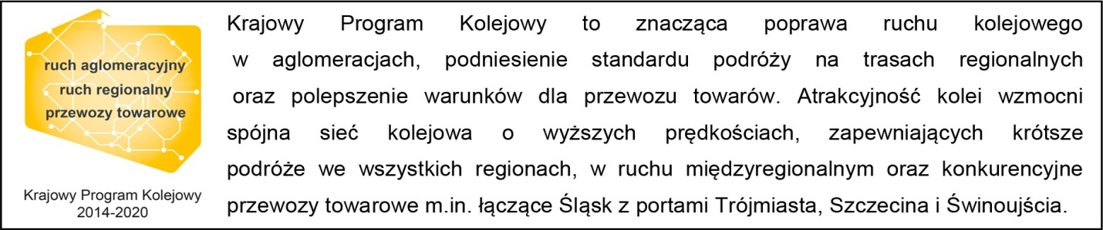

Kontakt dla mediów:
Karol Jakubowski
Zespół prasowy
PKP Polskie Linie Kolejowe S.A.
rzecznik@plk-sa.pl
T: + 668 679 414

